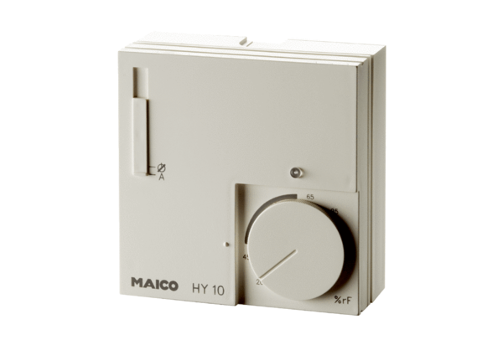Гигростат HY 10 APКомплект поставки: 1 штукАссортимент: C
Номер артикула: 0157.0358Изготовитель: MAICO

